Министерство науки и высшего образования Российской Федерации
Российский химико-технологический университет имени Д. И. Менделеева
Факультет информационных технологий и управления
Кафедра информационных компьютерных технологий

ОТЧЕТ ПО ЛАБОРАТОРНОЙ РАБОТЕ №10

«Метод Монте-Карло»

Выполнил студент группы | КС-30 Мирошкин Владислав Андреевич
Ссылка на репозиторий: | https://github.com/MUCTR-IKT-CPP/Miroshkin_VA_ks30_alg
Приняли: | Пысин Максим Дмитриевич  Краснов Дмитрий Олегович  Лобанов Алексей Владимирович  Крашенинников Роман Сергеевич
Дата сдачи: | 18.05.2026

1. Описание задачи
В рамках лабораторной работы необходимо решить одну из трёх задач. Исходный номер варианта 13, поэтому для выполнения выбрана задача Метод Монте-Карло.
Необходимо смоделировать игру двух игроков A и B, каждый из которых выбирает одну из восьми бинарных комбинаций длины 3. После этого выполняется последовательность подбрасываний монеты, а результаты записываются в строку. Побеждает тот игрок, чья комбинация первой появляется на конце текущей строки.
Требуется построить таблицу вероятности победы игрока A над игроком B для всех пар комбинаций, определить суммарный средний шанс победы обоих игроков независимо от выбора комбинации и проанализировать полученные результаты.
2. Теоретическая часть
2.1. Метод Монте-Карло
Метод Монте-Карло относится к эвристическим алгоритмам и основан на многократном повторении случайного эксперимента. Согласно лекции, применимость метода связана с законом больших чисел: при достаточно большом количестве повторений оценка случайного процесса приближается к истинной вероятности. Такой подход хорошо работает там, где процесс имеет стохастическую природу или допускает удобное вероятностное моделирование.
2.2. Моделирование игры
В рассматриваемой задаче случайный процесс задаётся последовательностью подбрасываний монеты. После каждого нового символа анализируются последние три результата. Если они совпали с комбинацией игрока A, победа присуждается игроку A, если с комбинацией игрока B — игроку B.
Особенность задачи состоит в том, что вероятности победы зависят не только от выбранной комбинации, но и от комбинации соперника. Это приводит к несимметричным и нетранзитивным отношениям между стратегиями. Для оценки вероятностей была использована имитационная модель с большим числом независимых запусков для каждой пары комбинаций.
3. Выполнение задачи
3.1. Структуры данных и моделирование
Реализация выполнена на языке C++. Для представления комбинаций используются восьмеричные значения от 0 до 7, которые преобразуются в трёхбитовые строки. Игровой процесс моделируется через скользящее трёхбитовое окно, что позволяет быстро проверять, какая комбинация появилась последней.
string toPattern(int x) {
string s(3, '0');
for (int i = 2; i >= 0; --i) {
s[i] = char('0' + (x & 1));
x >>= 1;
}
return s;
}

double simulatePair(int aPattern, int bPattern, int trials, uint64_t seed) {
if (aPattern == bPattern) return 0.5;
mt19937_64 rng(seed);
uniform_int_distribution<int> bit(0, 1);
int winsA = 0;
for (int t = 0; t < trials; ++t) {
int state = 0;
int len = 0;
while (true) {
state = ((state << 1) & 7) | bit(rng);
++len;
if (len >= 3) {
if (state == aPattern) { ++winsA; break; }
if (state == bPattern) { break; }
}
}
}
return static_cast<double>(winsA) / trials;
}
Если оба игрока выбирают одну и ту же комбинацию, в таблице вероятности фиксируется значение 0.5, поскольку стратегии совпадают и преимущества ни у одной стороны нет.
3.2. Тестирование
Для каждой из 64 упорядоченных пар комбинаций выполнялось по 200000 независимых симуляций. На пересечении строки B и столбца A в итоговой таблице записывалась вероятность победы игрока A.
Дополнительно были вычислены средние вероятности победы для каждой комбинации и общий средний шанс победы игрока A и игрока B безотносительно конкретного выбора комбинации.
for (int b = 0; b < 8; ++b) {
for (int a = 0; a < 8; ++a) {
uint64_t seed = 1469598103934665603ULL ^
(static_cast<uint64_t>(a) << 32) ^
static_cast<uint64_t>(b) ^ 20260518ULL;
double p = simulatePair(a, b, TRIALS, seed);
probA[b][a] = p;
avgAsPatternA[a] += p;
avgAsPatternB[b] += (1.0 - p);
overallA += p;
}
}
4. Результаты работы программы
Программа формирует таблицу вероятностей победы игрока A, сохраняет результаты в файлы MonteCarlo_Table.csv и MonteCarlo_ReportData.txt, а также выводит итоговые данные на консоль.
4.1. Таблица результатов
Таблица 1 — Вероятность победы игрока A над игроком B
B\A | 000 | 001 | 010 | 011 | 100 | 101 | 110 | 111
000 | 0.500 | 0.500 | 0.602 | 0.601 | 0.874 | 0.583 | 0.701 | 0.500
001 | 0.499 | 0.500 | 0.335 | 0.333 | 0.750 | 0.376 | 0.500 | 0.298
010 | 0.399 | 0.668 | 0.500 | 0.500 | 0.499 | 0.499 | 0.624 | 0.416
011 | 0.399 | 0.666 | 0.500 | 0.500 | 0.498 | 0.502 | 0.251 | 0.125
100 | 0.126 | 0.251 | 0.500 | 0.501 | 0.500 | 0.502 | 0.667 | 0.401
101 | 0.417 | 0.624 | 0.499 | 0.499 | 0.501 | 0.500 | 0.667 | 0.400
110 | 0.300 | 0.501 | 0.376 | 0.751 | 0.333 | 0.332 | 0.500 | 0.501
111 | 0.502 | 0.698 | 0.580 | 0.875 | 0.601 | 0.601 | 0.499 | 0.500
Примечание: строки соответствуют комбинациям игрока B, столбцы — комбинациям игрока A. На диагонали указано значение 0.5, так как при одинаковом выборе комбинаций игроки оказываются в равных условиях.
Средний шанс победы игрока A вне зависимости от комбинаций составил 0.500062, а игрока B — 0.499938. Это подтверждает отсутствие встроенного преимущества у метки игрока: различия возникают именно из-за выбора комбинаций.
4.2. Дополнительные сводные показатели
Таблица 2 — Средняя вероятность победы для каждой комбинации
Комбинация | Если выбирает A | Если выбирает B
000 | 0.393 | 0.392
001 | 0.551 | 0.551
010 | 0.487 | 0.487
011 | 0.570 | 0.570
100 | 0.570 | 0.569
101 | 0.487 | 0.487
110 | 0.551 | 0.551
111 | 0.393 | 0.393
Наиболее выгодная пара для игрока A по результатам моделирования: A = 011, B = 111, вероятность победы A = 0.875. Наиболее невыгодная пара: A = 111, B = 011, вероятность победы A = 0.125.
4.3. Графики
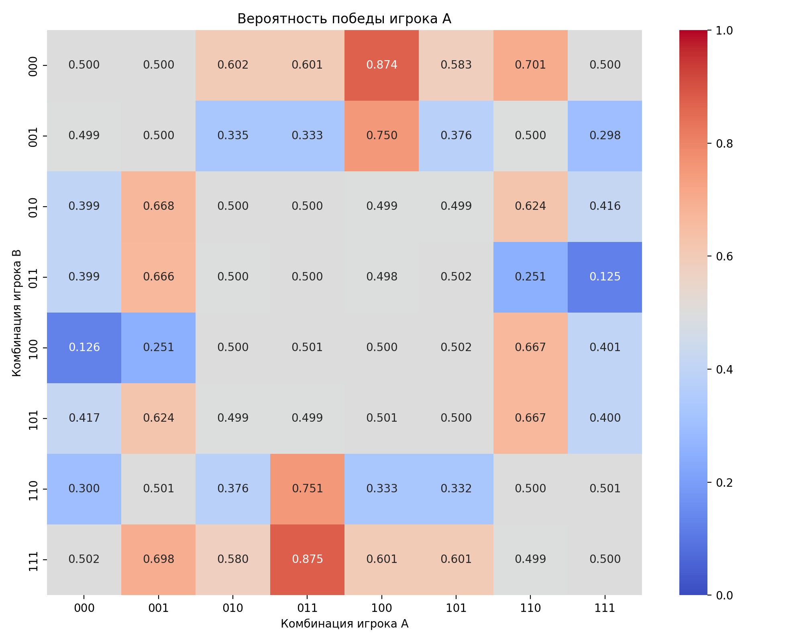
Рисунок 1 — Тепловая карта вероятности победы игрока A над игроком B.
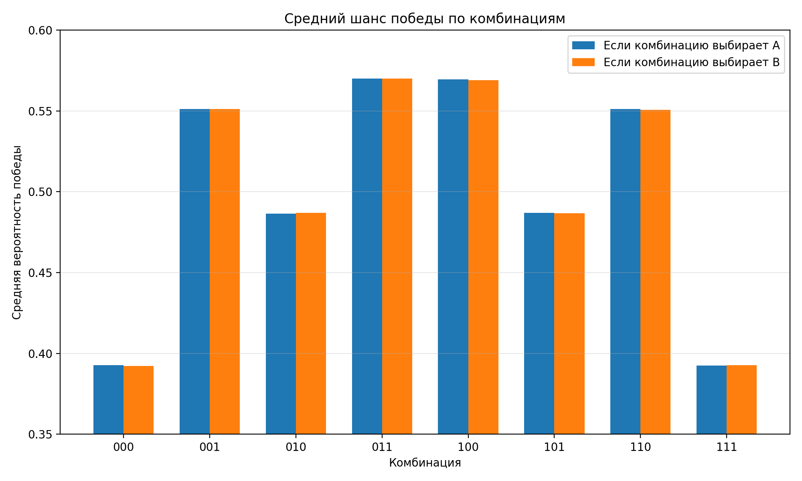
Рисунок 2 — Средний шанс победы по комбинациям.
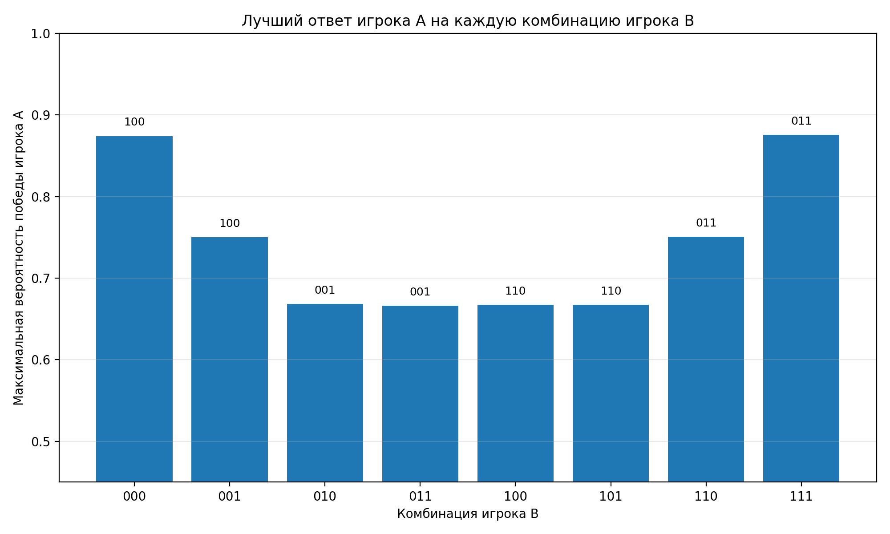
Рисунок 3 — Лучший ответ игрока A на каждую комбинацию игрока B.
5. Заключение
В ходе выполнения лабораторной работы был реализован вариант 1 — метод Монте-Карло для моделирования игры двух игроков с бинарными комбинациями длины 3. Для каждой упорядоченной пары стратегий была получена оценка вероятности победы игрока A на основе 200000 независимых запусков.
Полученная таблица показала, что игра обладает выраженной нетранзитивностью: для некоторых комбинаций вероятность победы игрока A значительно превышает 0.5, а для других столь же заметно оказывается ниже 0.5. Например, стратегия 011 против 111 даёт игроку A вероятность победы около 0.875, тогда как обратная ситуация приводит к вероятности около 0.125.
При усреднении по всем возможным парам комбинаций общий шанс победы игрока A и игрока B оказался практически одинаковым и составил около 0.5. Это означает, что преимущества не заложены в роли игрока, а определяются только выбранной стратегией.
Наилучшие средние результаты в качестве стратегии игрока A показали комбинации 011 и 100, а наихудшие — 000 и 111. Следовательно, игра не только несимметрична по парам стратегий, но и демонстрирует различие общей «силы» комбинаций.
Таким образом, метод Монте-Карло позволил оценить вероятности исходов без вывода аналитической формулы и подтвердил, что при большом количестве повторений можно получить устойчивые оценки для случайного процесса. Полученные результаты соответствуют теоретической идее лекции о применении метода Монте-Карло к стохастическим задачам.

